**שיעור 16- 20.10.2020**

**הצהרת יבוא וערכים למכס + הדגמה על פרויקט יבוא מקלות דבש**

בנקודה זו אנו מתחילים לחבר את מה שלמדנו במודל יבוא + מודל יבוא מזון. הדרך לייצר את החיבור היא דרך הצהרת היבוא. כדי להבין את הצהרת היבוא עלינו להיזכר באינקוטרמס. נושא ההובלה שתמורתה אנו משלמים למשלח הבינ"ל / חברת הספנות והנושא של ערך לצרכי מכס.

נבצע תזכורת קצרה לאינקוטרמס, תנאי המכר. אם קיבלנו מהספק מחיר. **אם אין הגדרה ברורה מהם תנאי המכר, אין לנו מחיר.** יהיו פערים גדולים בין תנאי מכר מבחינת העלויות.

**לפני שאנו מתחילים לחפש ספק ומוצר, עלינו להיעזר במסווג שעובד לרוב עם סוכני מכס, כדי שיגיד לנו מה שיעור המכס.** לא נתייחס לאיכות המוצר ומפרטים, אלא לפרט של המיסוי. האם היה נכון למצוא ספק באוקראינה או בארה"ב בכל הנוגע לדבש? שיעורי המיסוי יכתיבו לנו כיוון ברור באיזה מקום בעולם לחפש את המוצר הזה.

**השאלה הראשונה שאנו נשאל את עצמנו כאשר מקבלים הצעת מחיר מספק אלו מונחי האינקוטרמס של העסקה.** בחשבונית שרועי שלח עבור פסטה עתירת חלבון היא EXW= רואי יצטרך לשאת בכל העלויות ממחסן הספק עד להגעת הטובין לנמל היבוא. יש לשים לב כי אם כתוב בחשבונית EXW וסיכמנו עם הספק שזה יהיה בתנאי CIF במייל. אבל המכס לא מכיר בתנאי מכר שנסגרו במייל. מבחינת המכס, אם לא נכתוב תנאי מכר בחשבון המטענים- הוא יחשב לפי EXW, ובדוגמא שלנו- בכלל רשום במפורש בחשבונית EXW, אז זה מה שהמכס יחשיב לצורך ערך לצרכי מכס.

עלינו לדעת להבין את המשמעות של כל הניירות שהספק שולח לנו, גם אם הם בשפה זרה.

**תזכורת ל-3 מונחי סחר הבולטים והנפוצים:**

המונחים מגדירים את הנקודה שבה הנטל עובר ממוכר לקונה. נמחיש את התנאים הקיצוניים- EXW- הכל מוטל על הקונה, וב-DDP- הכל מוטל על המוכר.

מה הכוונה לנטל? > הכוונה היא: מי משלם את עלויות השילוח? ביטוח? הסדרה של רישיונות יבוא ויצוא? התרה מהמכס במדינת היצוא ובמדינת היבוא? מי אחראי על טעינה ופריקה של הטובין- להעמיס את הסחורה בחצר הספק, להעלותה לאונייה וכן הלאה. האינקוטרמס מסבירים את הנקודה הזו.

בערך לצרכי מכס נכללות כל העלויות הלוגיסטיות של העברת המוצר מחצר היצרן עד לארץ. אם הערך הוא CIF- עלות ההובלה מגולמת בעלות המוצר, ויש לשלם עליה מכס. ב-EXW- עלות ההובלה לא מגולמת בעלות המוצר. חשוב להבין זאת כדי שלא נגיע למחלוקת עם סוכן המכס ועם המכס מי משלם היטלי דלק בחירום? מי משלם פקודת מסירה? מי משלם THC? וכן הלאה.

**במונחי המכר C ו-D המוכר אחראי להסדרת ההובלה הראשית / הבינ"ל ותשלום העברה.**

**במונחי ה-EXW ו-FOB הסדרת ההובלה הראשית / בינ"ל והתשלום עבורה באחריות הייבואן.**

**EXW-** הנטל עובר בחצר היצואן. היא הנקודה המיטבית לכאורה עבור היצואן- "בוא ותיקח את הסחורה". היבואן נושא בעלויות מאיסוף מחצר הספק עד הגעה לנמל היבוא. מבחינת היבואן לכאורה זהו תנאי הסחר הקשה ביותר- כי היבואן קונה סחורה ממדינה זרה ולא יודעים מה הולך לקרות בנקודה הזו. למשל, אם לא ידענו שצריך רישיון יבוא או יצוא- זו יכולה להיות בעיה. למשל, הגבלה בצו יצוא חופשי של מוצרים הקשורים ליצוא של אלכוהול לצרכים רפואיים, מסכות ומכונות הנשמה- שמצריך ברישיון יצוא עד 30.11.2020 בינתיים.

היבואנים לא יכולים כל הזמן לשלוט בחוקיות היצוא של כל מוצר ומוצר ב-180 מדינות בעולם.

**צריך להבין את התמחור ב-EXW בהינתן מיקום המפעל והמרחק שלו מהנמל- כי יש עלות להובלה היבשתית.** יש להבין בין המשרד של הספק לבין המקום שממנו הוא מוציא את הסחורה. כל שקל שאנו משלמים ביבוא- זה לא רק כסף לספק, אלא גם שקלול של ההובלה. **לכן יש להבין את האינקוטמרס + הכתובת המדויקת לאיסוף של הסחורה.** לא מספיק שכתוב בחשבונית EXW- צריך גם named place.

מביאים את הסחורה למסוף- בונדד וכן הלאה. את כל העלויות בנמל המוצא יש לשלם למסוף, רישיונות יבוא, עלויות של הובלה בינ"ל

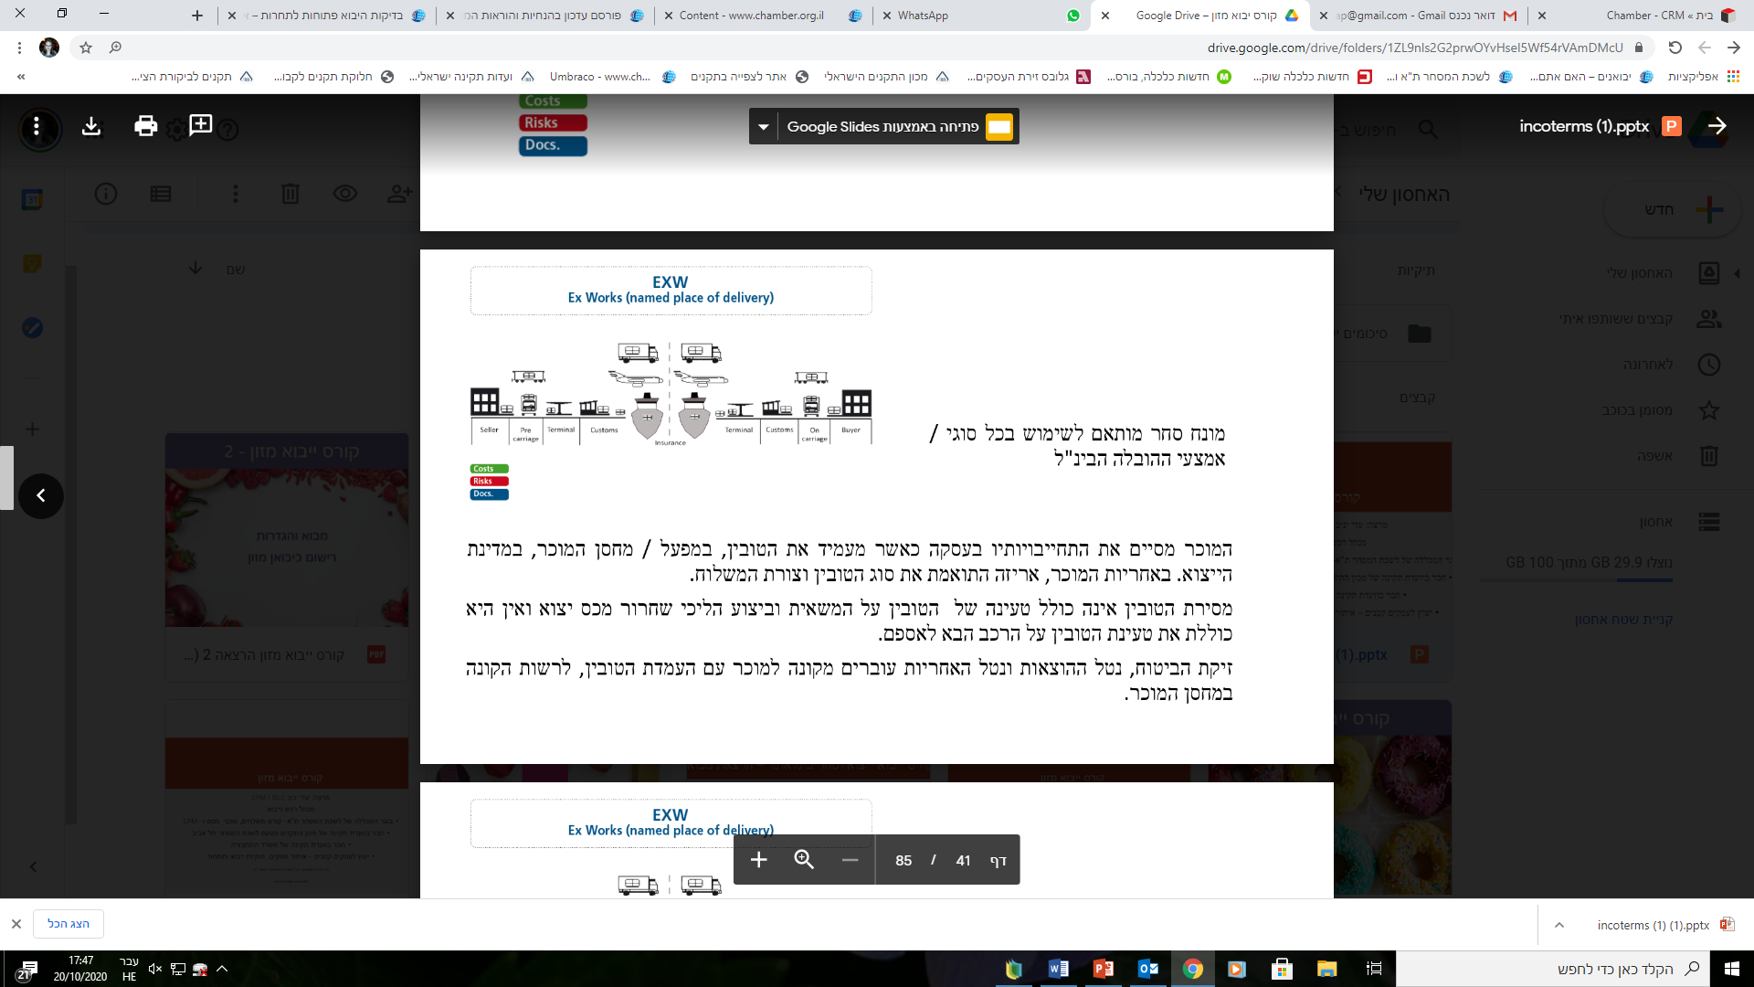

אנו כיבואנים צריכים להיות מסוגלים לתמחר את המוצר במחסן היבואן- ולשקלל את כל העלויות עד לשם.

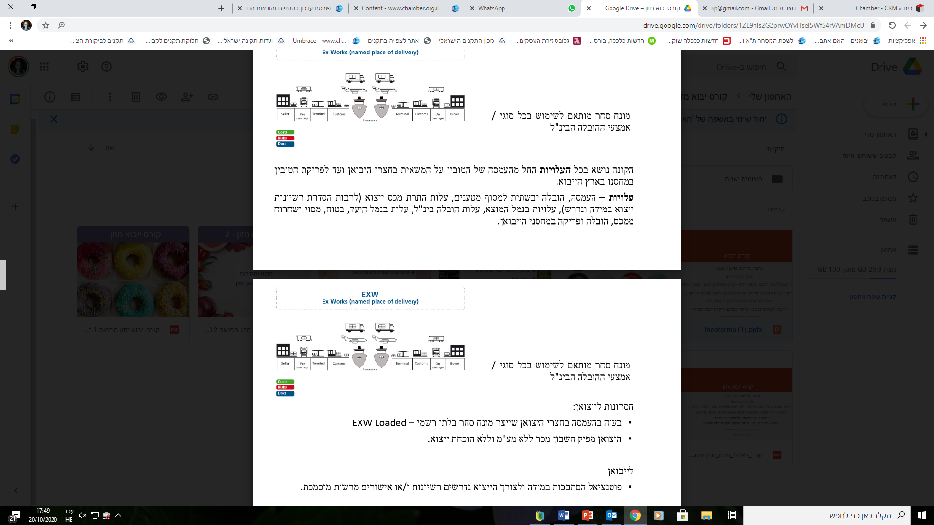

**FCA** הינו מונח הסחר שמטפלים בהתרה של מכס יצוא, שיכול להתקיים ב-2 מקומות שונים- חשוב לציין את ה-named place- יכול להיות חצר היצואן או מסוף מטענים במדינת היצוא. **יש לוודא שמופיע בחשבון הספק איפה ה-FCA מתקיים. לאחר שהמוכר השלים את הליכי מכס היצוא הוא מסיים את תפקידו.**

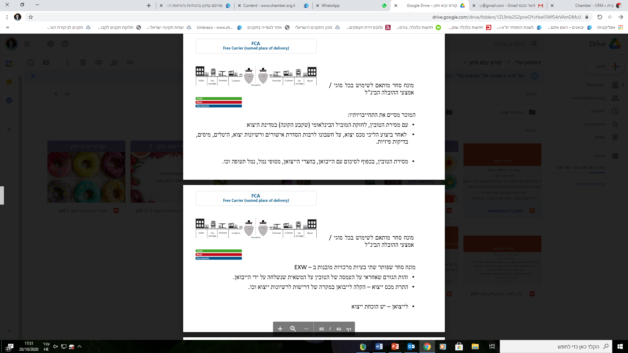

ככל שמתקדמים במונחי הסחר כך הקונה הולך וגובר.

FAS- רלוונטי יותר לטורבינות ומכשור גדול מאוד.

**FOB-** F= אומר שבוצעה התרת מכס מהיצוא. אם כתוב על גרמניה FOB- איפה הוא מתקיים? גרמניה מדינה מאוד גדולה. המוכר מסיים את התחייבויותיו ברגע שמניח את הטובין על האוניה בנמל המוצא. למשל המחיר של הפסטה מגלם בתוכו את כל העלויות הלוגיסטיות כולל התרה ממכס יצוא. יש צורך במשלח בינ"ל שיעשה את המקטע של ההובלה הבינ"ל- חשבון המטענים יתחיל בנקודה של ההובלה הימית עד הגעה לארץ לרבות התרה במכס יבוא.

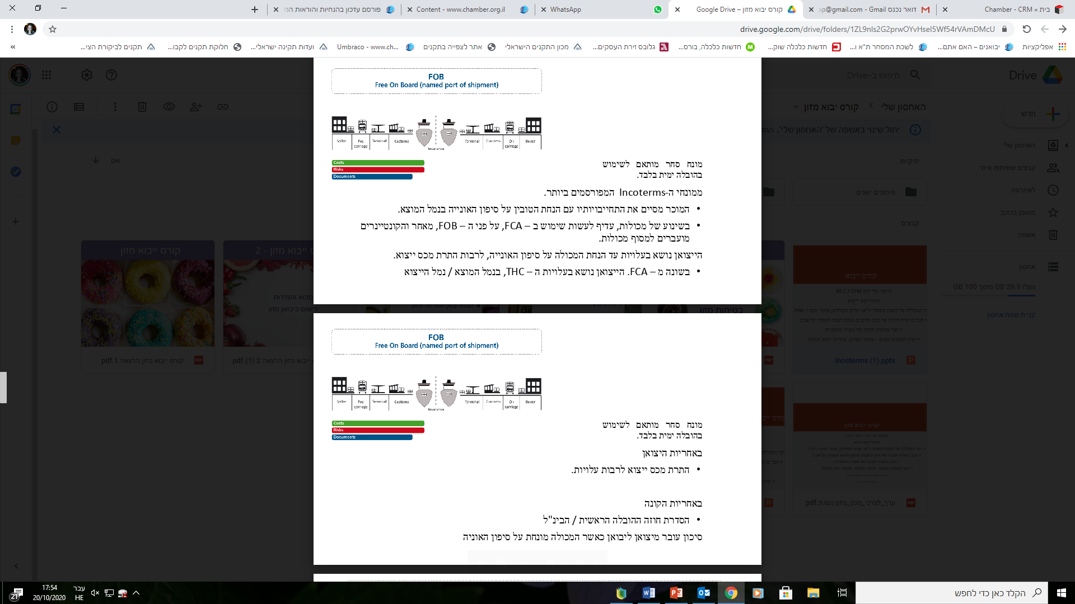

**CIF-** הותיק מכל מונחי הסחר. בתוך המחיר של הטובין מגולמות העלויות הלוגיסטיות + התרה מהמכס במדינת היצוא עד להגעה לנמל היבוא.

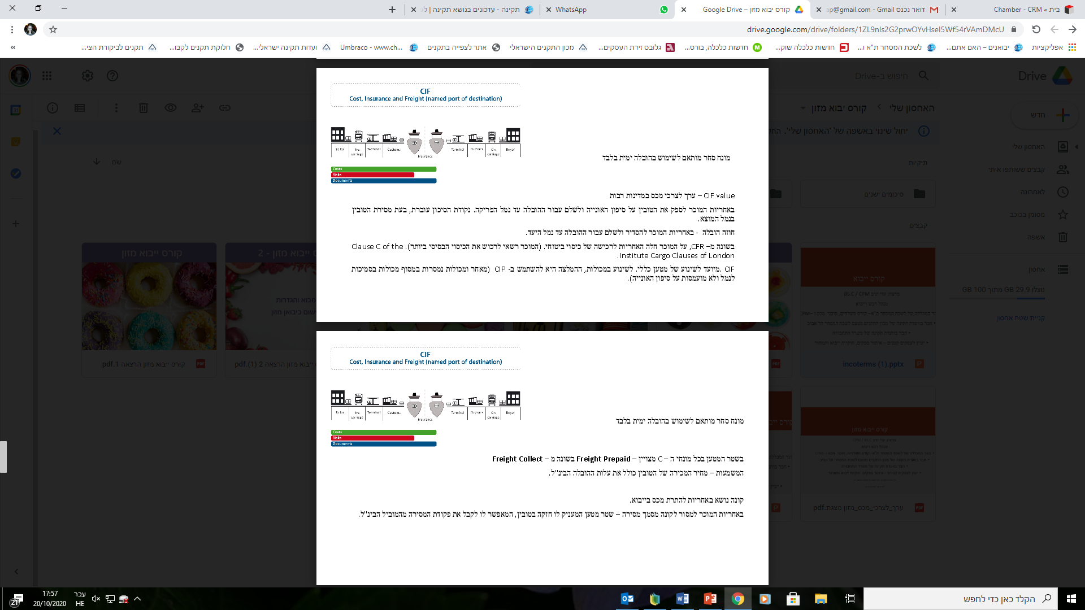

במונחי ה-D, מקביל לסחר של יבוא אישי מעלי אקספרס למשל- המחיר של ההובלה מגולם במחיר של המוצר, ולפי כתובת ה-IP מזהים היכן אני מצאת וגובים את המיסים.

**חשוב לשלוט במונחים כדי לקבל הצעה מדויקת מהמשלח הבינ"ל כדי שאוכל לחשב את המיסוי.**

**השאלה הראשונה היא המחיר של העסקה- המחיר הוא תלוי מיקום גיאוגרפי, כלומר היכן היא מתקיימת באמצעות מונחי הסחר יחד עם כתובת מדויקת. פונים למשלח הבינ"ל יחד עם תנאי המכר כדי לקבל הצעת מחיר להובלה, כתלות בתנאי מכר.** הספק יכול לעשות מחיר ולתת את אותו המחיר ב-CIF- ואז המחיר בעצם זול יותר כי הוא סופג אותו. למשל, יש ספקים שעושים עד מחיר מסוים- EXW ומעל סף מסוים של מכירות- יהיו תנאי מכר יותר טובים מבחינת היבואן, נניח FOB.

**ההנחה צריכה להיות קבועה וידוע.** הנחה מותנת לא קבילה כערך לצרכי מכס- למשל סגרתי עם הספק בתנאי שתרכוש מכולה כל חודש / ישלם תוך 30 יום / תתחייב ל-X היקף רכישה- בגלל שזה לא ידוע. לכן, אם ההנחה היא מותנת בצורה כלשהי, היא לא תהיה קבילה כערך לצרכי מכס. המכס אינו שותף עסקי שלנו- לא לטוב ולא לרע.

**במשלוח CIF= פריפייד, היבואנים נעקצים לרוב. כיבואן מתחיל אין לעשות עסקות במונח סחר שמתחיל באות C.** הספק נותן בצורה הגונה מחיר, הניירת מגיעה לסוכן של המשלח האיטלקי ואז נעקצים. אם זה CIF אתה לא שולט בזהות הסוכן. הסוכן של המשלח האיטלקי שולח את הניירת לנציג שלו בישראל וכדי לקנות את הפקודת מסירה דורשים מחיר מופקע. הסוכן מייצג את האינטרס שלו. המשלוח לא ישתחרר אם לא קנינו פקודת מסירה. במדינת ישראל, בדיפולט, אם קונים במונח סחר שמתחיל באות C- היבואן יעקץ כמעט בוודאות.

צריך לפנות למשלח ישראלי ואז יש מבנה עלויות ידוע- וזה כאשר לא עובדים ב-CIF. העוקץ הזה מגיע עוד לפני העמילות מכס.

לא ניתן לפעול בסחר בינ"ל בלי לשתף פעולה עם משלחים בינ"ל וסוכני מכס. הרצון לחסוך, עולה לרוב ביוקר.

**תזכורת לנושא ערך לצרכי מכס**

איך אנו מעריכים טובין לצרכי מכס? טובין הוא שם גנרי לכל המוצרים שאנו רוצים לייבא. אנו אמורים לשלם מכס, מס קנייה ומע"מ- מהו הבסיס שמשמש אותנו לתחשיב שאנו משלמים עליו את המיסים? האם משלמים על מרכיב של הובלה יבשתית בחו"ל? הובלה ימית? התרה מהמכס במדינת היצוא?

פקודת המכס מגדירה בצורה ברורה מהם הערכים.

מס קנייה לא קיים ביבוא מזון, אלא בטבק, אלכוהול, מוצרי תעבורה. על יבואני מזון חל מכס, ומע"מ.

**הבסיס של ערך לצרכי מכס הוא מונח CIF-** הוא משמש אותנו כערך לצרכי מכס. על פי ההסכמה הבינ"ל הערך לצרכי מכס תואם למונח הזה- שמבטח עלות + הובלה + ביטוח.

בסיס המחיר הינו CIF יבואני- כי לעלות + ביטוח + הובלה נוסף ערך מחושב של 0.6 שאמור לשמש כאגרת רציף. פקודת המכס קובעת שגם אגרת הרציף מוכנת כערך לצרכי מכס. כדי לא לתקוע את היבוא עד שישולמו אגרות הנמל, ניתן לשלם ערך מחושב- ועל הערך שמופיע בחשבונית המכס יוסיף 0.6% אגרת רציף.

כל יבואן חייב להכיר את סעיפים 129-133 בפקודת המכס.

**במכס יש 6 שיטות חישוב:** הראשונה היא ערך העסקה- שמופיעה בחשבונית. במידה והמכס מחליט לפסול את הערך הזה יש שיטות הערכה חלופיות: טובין זהים, טובים דומים וכן הלאה.

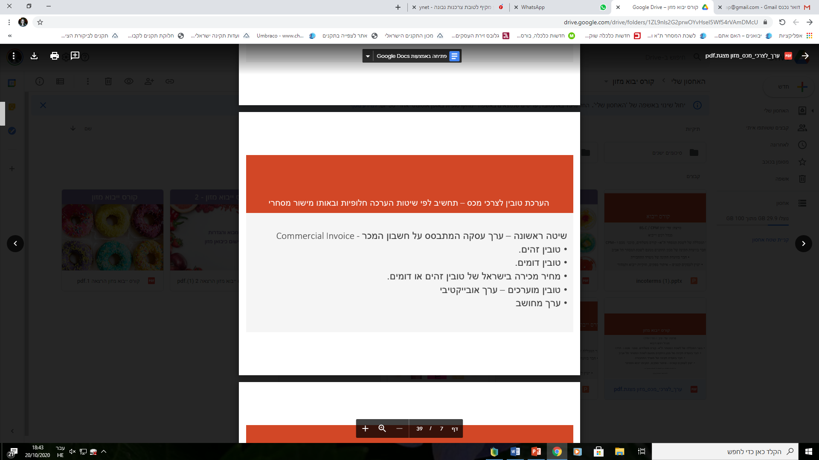

יש להוסיף למחיר העסקה את העלויות הלוגיסטיות מחצר היצרן בחו"ל עד הגעתם לנמל היבוא נכנסות למחיר העסקה בערך לצרכי מכס- אם העסקה היא ב-CIF ההובלה לנמל היבוא גלומה במחיר הטובין ואין חשבון מטענים.

כלומר- כל העלויות מהרגע שבו הנטל עבר מהמוכר לקונה ומהנקודה שבה הפעלנו את המשלח הבינ"ל נכנסות כערך לצרכי מכס. אנו נראה זאת בחשבון מטענים. כל אלו- בלי חוקיות יבוא, מגישים למכס מסמך ראשון שנתן הספק- commercial invoice וחשבון מטענים- שהוא החשבון של המשלח הבינ"ל, ביטוח בדר"כ לא מגישים והמכס עושה זאת כערך מחושב (2 פרומיל).

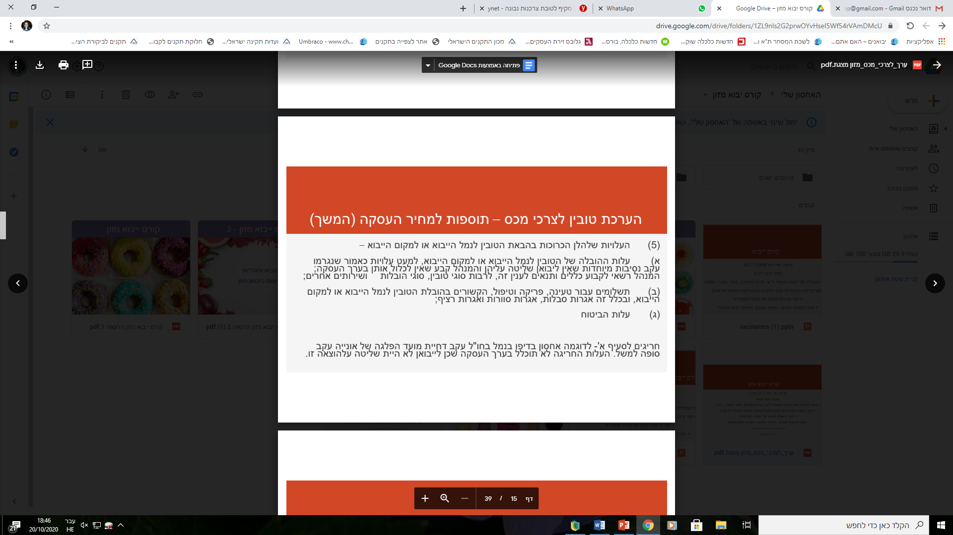

**יש פריטי מכס שפטורים במכס ללא תלות במקור- למשל טקסטיל.** יש פריטי מכס שחבי מכס, יש כאלו שחבים גם מכס וגם מס קנייה.

**מע"מ- משלמים לא רק על ערך CIF יבואני אלא עליו + המכס ששילמנו.**

**הדגמה על בסיס יבוא של מקלות דבש**

**קבלת Proforma Invoice מהספק בתנאי מכר FCA:**

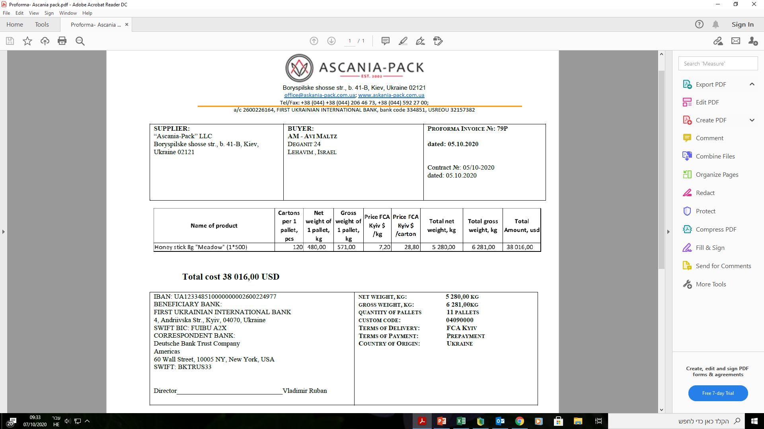

**האם הכתובת היא של המפעל שממנו יוצאים מקלות הדבש ולא המשרד? צריך להידרש לשאלה הזו.**

**הספק נתן מחיר FCA קייב-** אבל אנחנו לא יודעים איפה יתקיים ה-FCA הזה. כאן היה צריך לשאול את הספק איפה מתקיים ב-FCA- בכתובת המדויקת של אוקראינה, האם בחצר הספק או במסוף מטענים. אי אפשר להבין מהחשבון הזה איפה מתקיימת העסקה- ואז איך נבקש שירותי שילוח?

**כאשר הסדרנו את תנאי המכר- צריך היה לברר את המיקום הגיאוגרפי המדויק-** מהי הפיק אדרס כולל המיקוד. וצריך להנחות אותו לכלול זאת בפרפורמה אינויס. חשוב להבין את הנקודה הגיאוגרפית בצורה מדויקת ולא להסתמך על הנחה / ניחוש לא מבוסס.

**תנאי התשלום שהוא רוצה הם תשלום מראש על כל הסחורה.** כסחר בינ"ל יש עיקרון של הפרדת אחזקות- שאחד מהצדדים לא יאחוז בכסף ובסחורה באותה נקודה. זה בעייתי מאוד.

**מספר סיווג המכס- 04090000 שרשום בפרפורמה הזו-** צריך לפנות למסווג. 0409- זה סיווג של 100% דבש טהור- ואין בו אפילו גרם אחד של טיפול תעשייתי. אם הולכים למסווג מקצועי הוא היה אומר שהספק טוען שהמוצר שלי הוא דבש טהור ב-100%- אבל זה לא כתוב בשום מקום בחשבונית. יש הרבה מוצרים שבהם יצרנים מערבבים דבש מלאכותי עם מקורי אבל אז זה לא נכנס לפרט המכס 0409.

צריך לשלוט בכל פסיק.

**יש כאן כינוי מסחרי- האם "meado" הוא כינוי מוגן?** זה דורש חשיבה והתייעצות לגבי נושא של קניין רוחני. האם יש לו יבואן בלעדי / רשמי בישראל?

**עניין הכמויות- הפער בין משקל הנטו לגרוס-** הוא 91 ק"ג- משטחים שוקלים 20 ק"ג- למה יש פער כה גדול? יכול להיות שיש הרבה אריזות. יש לבדוק את ההיגיון של כל הנתונים הללו. הנפח הוא חשוב והוא לא נמצא. יש להבין כמה נכנס לקרטון. הוא אומר שהאריזה שוקלת טון- האם זה הגיוני? צריך להזמין קרטון דוגמית ולשקול. יכול להיות שהוא אורז את הסטיק עצמו ואז קבוצה נוספת של עוד סטיקים- צריך להבין איך עובדת האריזה ולהבין האם הנתונים נכונים או לא. 7 דולר לקילו זה יקר- צריך להבין איך זה נארז, לקבל קרטון של דוגמיות כדי להבין שהנתונים הללו נכונים.

**יש לבדוק למה זה שוקל טון.**

**למה המפעל רושם SUPPLIER למעלה? האם הוא הספק ולא היצרן?**

הספק מסביר כמו שצריך את הנושא של אספקה ב-FCA ולא ב-EXW- כי הוא עושה התרה במכס יצוא. יש לבקש את מסמך ה-expert analysis > שם נוכל לראות אם זה דבש טהור ואז הסיווג שהספק רשם בחשבונית הוא נכון.

הספק מציין שהוא נותן אינוויס + פאקינג ליסט > חייב לספק במילא + תעודת מקור + ההתרת מכס ביצוא.

פרפורמה אינוויס- זו הצעת מחיר.

**בפרפומה של הספק לא כתוב הגובה של המשטח + הנפח ולא כתוב אם המוצר הוא סטקבל- אם ניתן לערום משטח על משטח- זה לא רשום.**

**ניתוח הצעת המשלח הבינ"ל**

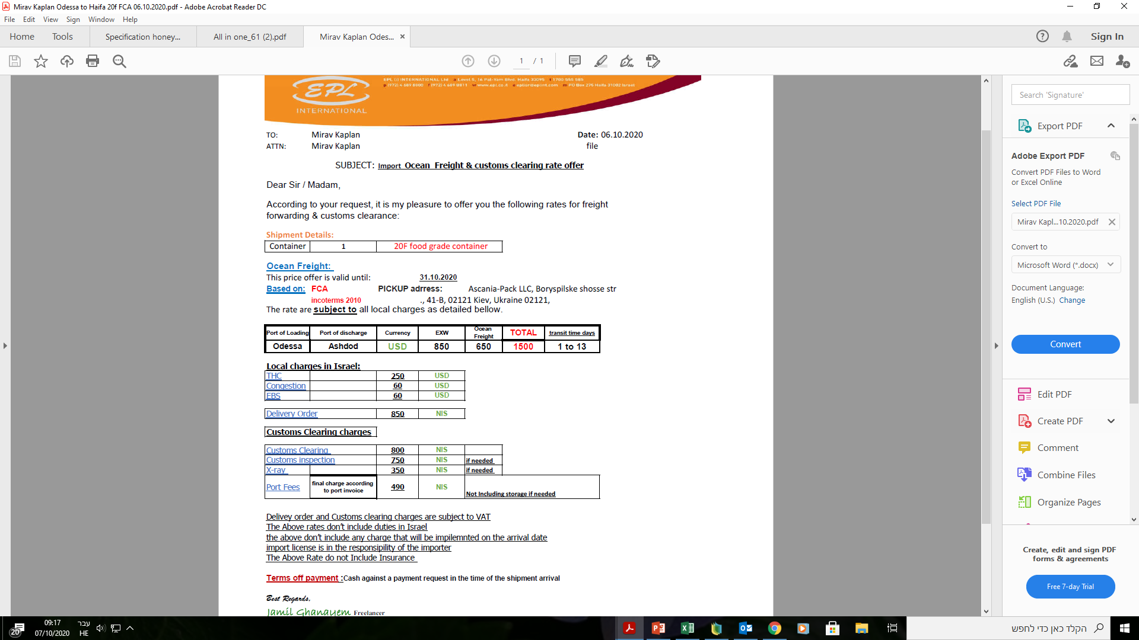

11 משטחים ניתן להכניס למכולה של 20'- זה המשלח היה צריך להעיר לנו- האם זה נכון?

דורש טיפול בהצעת שילוח- שרשום באדום FCA אבל רשום 2 שורות למטה EXW.

**למה רשום 1-13?** לא ניתן לייבא ביום אחד של הפלגה.

**אין דבר כזה local charges-** פקודת המכס קובעת שכל עלויות ההובלה כלולות בערך לצרכי מכס. כל מה שהמשלח רשם תחתיהם הוא קשור להובלה הימית. פקודת מסירה היא לא חלק מהערך לצרכי מכס. ניתן לחבר אך ורק מה שהוא ערך לצרכי מכס ולחבר כל מה שהוא לא ערך לצרכי מכס. ה-THC + צפיפות + היטל דלק חירום הוא כן חלק מערך לצרכי מכס.

**פקודת מסירה+ טיפול במכס + בדיקה במכס + שיקוף אם יהיה + היטלי נמל- לא נכלל בערך לצרכי מכס.**

הוא לא נתן הצעה לביטוח- והיה צריך.

תמורת פקודת מסירה אני משלמת על חשבון מטענים.

יש להצעה תוקף- 31.10.2020.

**סכימת ערך לצרכי מכס:**

חן-ספק + מחיר הובלה + דלק חירום + צפיפות + THC= ערך לצרכי מכס.

ההוצאות בחו"ל צריך להיות הראשון בסדר, אחרי ח-ן ספק.

היה צריך לעצור בנקודה של הוצאות בחו"ל ולסכום עלויות בדולרים. ואז לסכום עלויות בשקלים- כי מה שנכנס כערך לצרכי מכס הוא מה שעד השורה "הוצאות בחו"ל" כולל השורה הזו.

|  |  |  |  |
| --- | --- | --- | --- |
| **קטגוריה** | **פירוט** | **USD** | **TOTAL ILS** |
| **FCA** | ח-ן ספק | 38,016 | 129,254.4 |
| **הובלה ימית** | מחיר ההובלה | 650 | 2,210 |
| **היטלים** | דלק חירום EBS | 60 | 204 |
|  | צפיפות | 60 | 204 |
|  | THC | 250 | 850 |
| **הוצאות בחו"ל** | איסוף מחצר היבואן לנמל אודסה (FCA) | 850 | 2,890 |
| **פקודת מסירה** |  |  | 850 |
| **עמילות מכס** |  |  | 800 |
| **סה"כ** |  |  | 137,262.4 |

יש לתקן זאת עד השיעור הבא.

**עוברים לשלב של הסיווג- הספק הצהיר על המוצר שהסיווג שלו הוא 0409= דבש טבעי טהור.**



יש פריטי משנה לדבש טבעי 0409 שמתחלקים למשקלים:

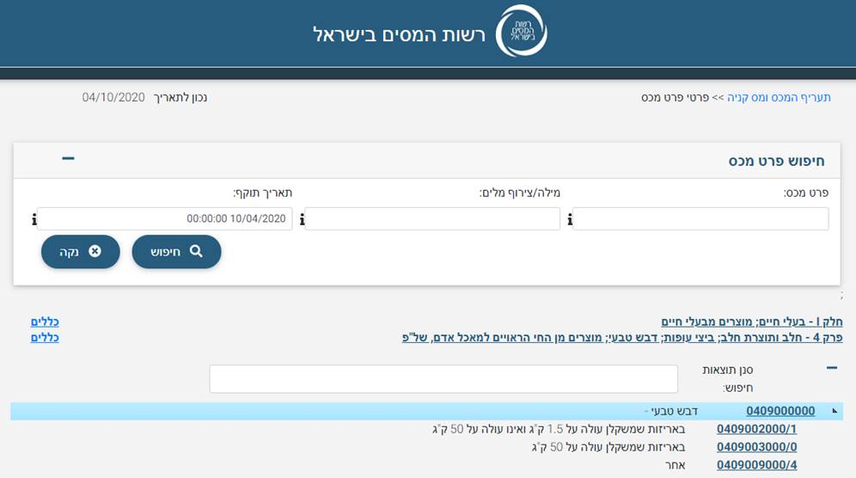

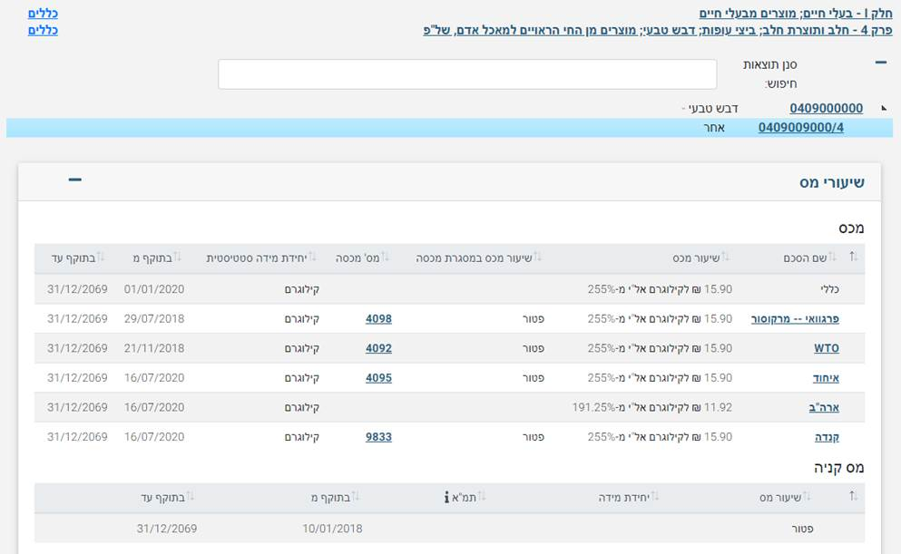

הדבש משלם הרבה מאוד מכס. היחידה שלו זה קילוגרם. אנו לא משלמים על ערך של מוצר אלא לפי משקל. אנו נשלם 15.90 ₪ לכל קילו דבש. המוצר שלנו אינו מיובא כדבש טהור- יש לנו מקלון שעליו מטביעים את הדבש. אנו משלמים על קילו של דבש ולא של מוצר- צריך לנקות את האריזה- אם לא נבין את זה, אנחנו נשלם על האריזה הזו. יש לוודא שאנחנו משלמים 15.9 ₪ עם סוכן המכס שלנו על הדבש עצמו- לא דבש על מקלונים.

בצו תעריף המכס תחת כללי- רשומות כל המדינות שלא מפורטות ברשימה בצו. הסכמי הסחר לא פוטרים מהפרקים שעוסקים במזון- המזון הוחרג בכל הסכמי הסחר שיש לישראל. ארה"ב ממוסה פחות- 11.92 ₪ לק"ג והרף העליון "אל"י" גם פחות בארה"ב לעומת אחרים.

יש לנו בעיה והיא מכסה. מספר המכסה אומר שמדינה מתירה לייבא במכסה מהאיחוד האירופי, לדוגמא טון של דבש, כדי לקבל פטור מתשלום מכס. אם ניצלנו את המכסה- על כל קילו נוסף מעבר למכסה שקיבלנו יצרכו לשלם את המכס. יש כאן אפליה של יבואנים גדולים שיכולים לממן עלויות גדולות לעומת יבואנים קטנים. אם אנו לא מספיקים גדולים כדי לזכות במכסה- כדאי לעבוד מול ארה"ב. הראשון שאליו פונים הוא המסווג כדי לשאול אותו זאת.